
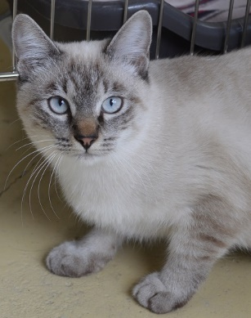
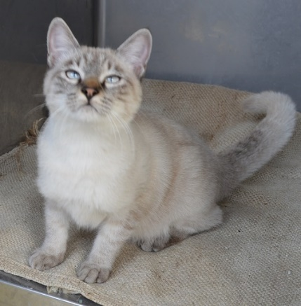
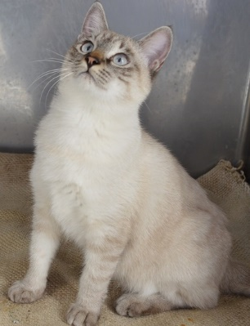



種類：雑種
性別：メス
年齢：推定３才
性格：少し臆病
ご飯が大好き
理由：飼い主が入院するため
期限：２０２６年１２月まで
その他：ワクチン済
駆虫済
避妊済

気になる方は気軽にお電話ください☎
○○(名前) Tel：○○-○○-○○
（つながりやすい時間帯：○○時～△△時）
色々な角度の写真があると
もらわれやすいです！
ネコちゃんの里親さん募集中！

